

Fóliový skleník

AR-HE-FGA1

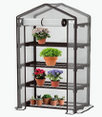

Dodržujte všetky bezpečnostné opatrenia v tejto používateľskej príručke, aby ste zaistili bezpečné používanie.

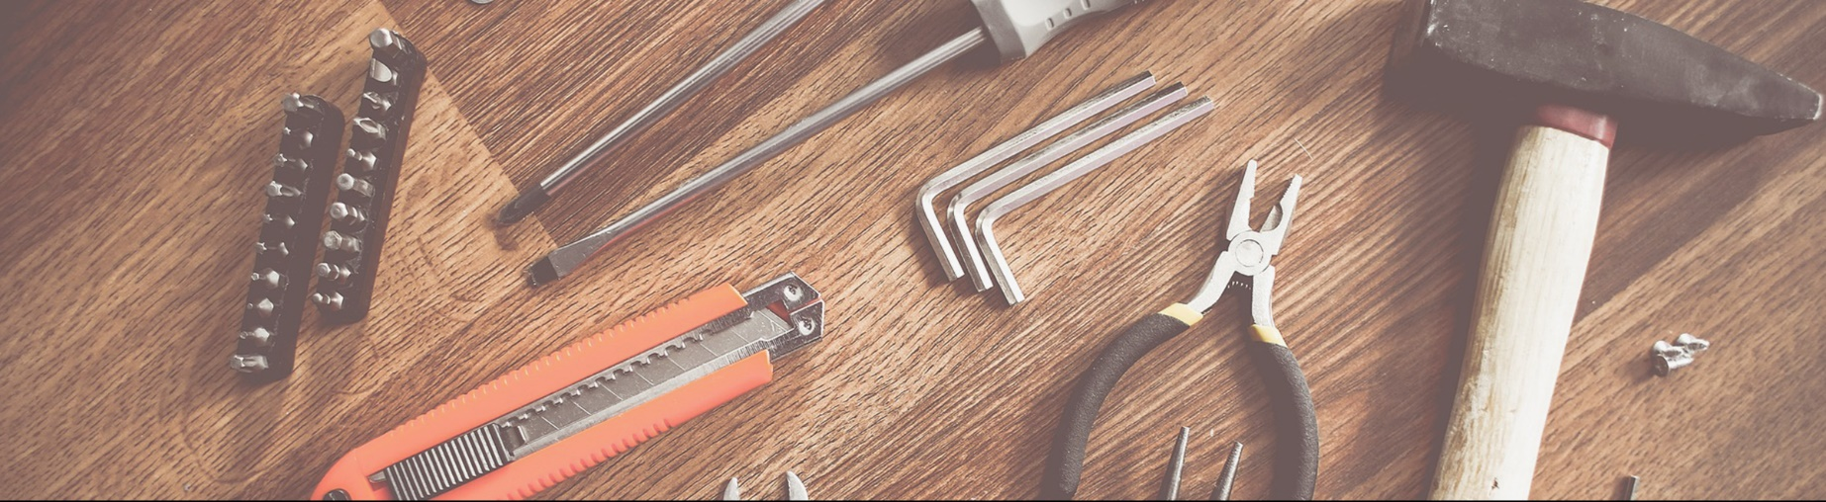

Ďakujeme za dôveru v AREBOS.

Obsah

1 Bezpečnosť 3
1.1 Vysvetlenie symbolov 3
1.2 Zamýšľané použitie 3
1.3 Všeobecné bezpečnostné pokyny 3
2 Rozsah dodávky a technické údaje 5
2.1 Rozsah dodávky 5
2.2 Technické dáta 5
3 Zhromaždenie 6
4 Údržba a starostlivosť 6
4.1 čistenie 6
5 Ekologická likvidácia 7
5.1 Likvidácia a balenie 7
Odtlačok 7

Ďakujeme, že ste si vybrali náš produkt. Pred prvým použitím produktu si pozorne prečítajte návod na použitie. Ak produkt odovzdáte tretej strane, tento pokyn je potrebné odovzdať s ňou. Návod na použitie si uschovajte pre budúce použitie. Výkresy v tomto návode sa nemusia zhodovať s fyzickými objektmi.

- Bezpečnosť

1.1 Vysvetlenie symbolov
 | Varovanie! Pozorne si prečítajte bezpečnostné pokyny. Nedodržanie bezpečnostných opatrení môže mať za následok vážne zranenie alebo poškodenie. Návod na použitie uschovajte na bezpečnom mieste.
 | Poznámka: Z bezpečnostných dôvodov noste pri montáži pracovné rukavice!
 | Pri používaní tohto produktu buďte opatrní.

1.2 Zamýšľané použitie
- Tento produkt je skleník pre súkromné vonkajšie použitie, napríklad v záhradách a na nádvoriach. Akékoľvek iné použitie alebo úprava produktu sa považuje za neurčené a predstavuje značné riziko nehôd. Výrobca nepreberá žiadnu zodpovednosť za škody spôsobené používaním v rozpore s určeným účelom. Nie je určené na komerčné použitie.
- Tento výrobok je vhodný na domáce použitie s maximálnym zaťažením 10 kg na policu.

1.3 Všeobecné bezpečnostné pokyny
- Uschovajte si všetky bezpečnostné pokyny a pokyny pre budúce použitie. Uistite sa, že všetky dokumenty sú odovzdané osobe, ktorej produkt odovzdávate.
- Varovanie! Nebezpečenstvo poranenia alebo udusenia u malých detí
- Obalové materiály uchovávajte mimo dosahu detí, pretože hrozí nebezpečenstvo udusenia. Uistite sa, že obal aj výrobok sú bezpečne uchovávané mimo dosahu detí.
- Opatrnosť! Tento výrobok nie je preliezačka ani hračka
- Nedovoľte deťom alebo iným osobám liezť alebo sa hrať s výrobkom, pretože by sa mohol prevrátiť a spôsobiť zranenie.

- Neseďte ani nestojte na výrobku.
- Výrobok používajte iba na určený účel, aby ste predišli nehodám alebo poškodeniu.
- Počas montáže noste rukavice a okuliare, aby ste sa chránili pred ostrými hranami.
- Pre bezpečnú manipuláciu sa odporúča, aby s montážou a premiestňovaním produktu pomáhali dve osoby.
- Uistite sa, že v montážnom priestore sa nenachádzajú deti a domáce zvieratá, aby ste predišli nehodám.
- Pred začatím montáže skontrolujte všetky diely, či nie sú poškodené alebo chybné. Nepoužívajte poškodené diely.
- Namontujte výrobok na rovný a stabilný povrch, aby ste zaistili správne zarovnanie a vyváženie.
- Integrita všetkých spojov a držanie pozemných hrotov by sa mali pravidelne kontrolovať.
- Chráňte výrobok pred silným vetrom a búrkou. Výrobok umiestnite na miesto chránené pred vetrom.
- Vložte do tohto produktu maximálne 10 kg na policu. Ak tak neurobíte, môže dôjsť k zraneniu a/alebo poškodeniu majetku.
- Pri inštalácii a používaní tohto produktu dodržiavajte okrem týchto bezpečnostných pokynov aj všetky komunálne stavebné a iné predpisy. Overte si u svojho úradu aktuálne platné predpisy.

- Rozsah dodávky a technické údaje

2.1 Rozsah dodávky

Časť | Obraz | Množstvo
1 |  | 12
2 |  | 16
3 |  | 2
4 |  | 4
5 |  | 8
6 |  | 1
A |  | 10

2.2 Technické dáta
EAN | 4252023125963
Model | AR-HE-FGA1
Celkové rozmery | 158 * 70 * 50 cm
Rozmery otvoru | 137,5 cm * 50 cm
Oblasť | ~ 0,35m²
Max. zaťaženie | 10 kg na poličku
Materiál Rahmen | Kov
Materiál | Polyetylénový list (130 g/m² PE-Gewebe)
Hmotnosť | 4,15 kg

- Zhromaždenie
- Ak ho chcete zostaviť, postupujte podľa krokov znázornených na obrázkoch 1-4.
- Produkt rozoberte v opačnom poradí.

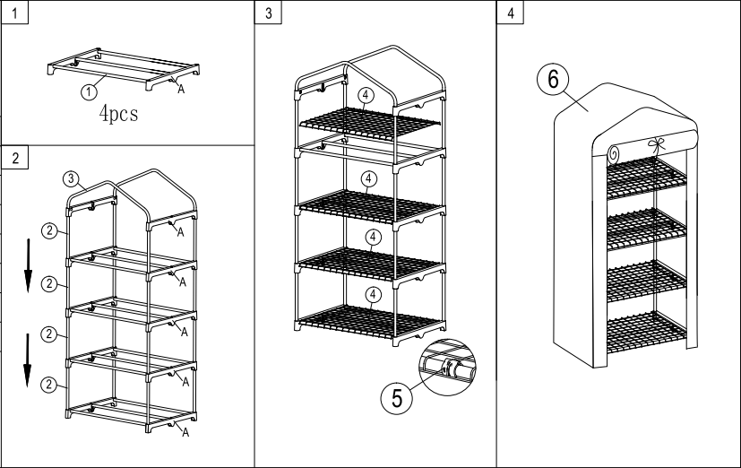
- Údržba a starostlivosť

4.1 čistenie
- Pred uskladnením produktu nechajte všetky časti dôkladne vyschnúť. Tým sa zabráni plesniam, zápachu alebo zmene farby.
- Vyčistite výrobok reklamouamp handričkou, ktorá nepúšťa vlákna.
- Udržujte zips silikónovým sprejom.

- Ekologická likvidácia
Varovanie: Nebezpečenstvo udusenia! Obalový materiál je nebezpečný pre deti. Nikdy nedovoľte deťom hrať sa s obalovými materiálmi.

5.1 Likvidácia a balenie
- Balenie predmetu je vyrobené z materiálov potrebných na zabezpečenie účinnej ochrany počas prepravy. Tieto materiály sú plne recyklovateľné a znižujú tak dopad na životné prostredie. Obal vyhoďte do koša na recyklovateľné materiály.

Číslo nášho zákazníckeho servisu: Tel. Telefón: +49 931 90 80 3000
E-mail: info@arebos.de

Adresa kancelárie: Canbolat Vertriebs GmbH • Gneisenaustraße 10-11 • 97074 Würzburg

Odtlačok
Názov produktu: Fóliový skleník
Číslo modelu: AR-HE-FGA1
č. produktu: 4252023125963

Ak má výrobok úpravu, ktorá nebola nami schválená, toto vyhlásenie stráca platnosť.

Dátum/Podpis/umiestnenie výrobcu: Würzburg 30 Oktober 2024
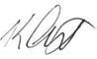
Identifikácia podpisujúceho:
Korhan Canbolat, vedúci spoločnosti

Zástupca technickej dokumentácie:
Korhan Canbolat

Adresa kancelárie:
Canbolat Vertriebs GmbH
Gneisenaustraße 10-11
D-97074 Würzburg
Spiatočnú adresu nájdete v tiráži: https://www.arebos.de/impressum/

Identifikačné číslo pre daň z obratu: DE 263752326Súd obchodného registra je Würzburg, HRB 10082WEEE Reg.-Nr. DE 61617071

